

Yhan Christian Souza Silva n°35 3A3

Exercícios 8051 – Professor Silvio



Santos

2013

Exercício:

Fazer um programa para acionar uma fechadura eletrônica.  
  
Deverá possuir:  
  
-Senha de 6 dígitos qualquer  
- Display para contar o número de teclas pressionadas   
  
\* = limpa todos os dígitos e volta pro inicio, é quando tu erra a senha e da um limpa  
  
#= ENTER confirmação de senha   
  
Digitar os 6 números e depois pressionar ENTER   
  
Se correto libero a fechadura "utilizo" um led pra sinalizar que a fechadura foi liberada  
  
Se incorreta toca o buzzer  
  
Para calar o buzzer, pressionar e soltar # (ENTER) 3 vezes

Circuito:

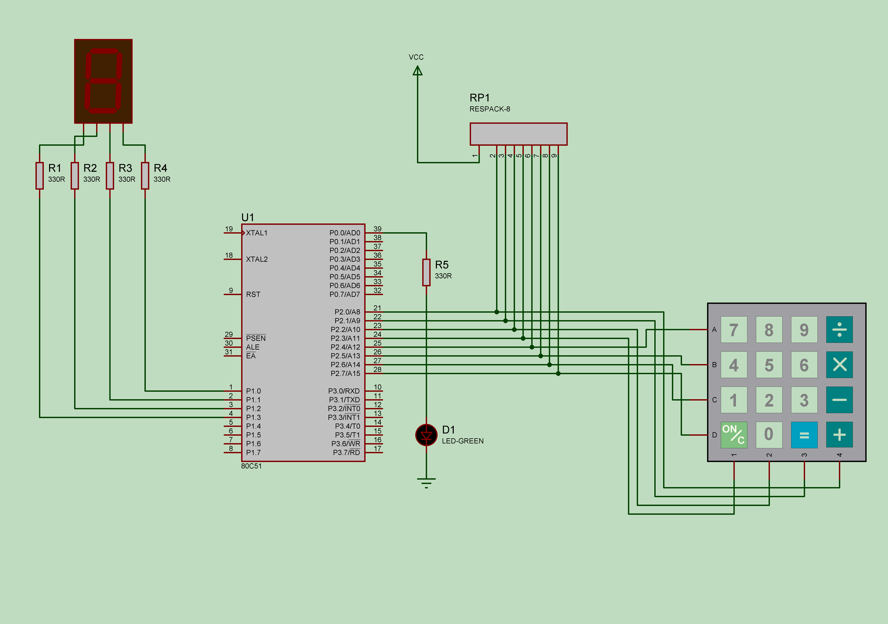

Fluxograma: